Γραφική με Υπολογιστές
2014

Εργασία #1: Πλήρωση Τριγώνων

Ζητούμενα:
Α. Έστω τρίγωνο που ορίζεται από κορυφές με ακέραιες συντεταγμένες. Υποθέστε καμβά διάστασης M x N. Mε εφαρμογή της μεθοδολογίας που περιγράφεται στις σημειώσεις, να προγραμματίσετε συνάρτηση πλήρωσης τριγώνου της μορφής:
Y = TriPaint (V, Cv, X)
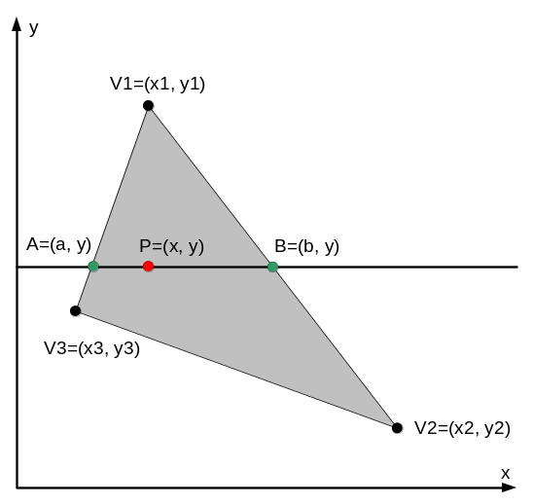Όπου:
V: Ακέραιος πίνακας διάστασης 2x3 που περιέχει μία στήλη με συντεταγμένες για κάθε κορυφή του τριγώνου.
Cv: Πίνακας διάστασης 3x3 που περιέχει μία στήλη με τις τιμές RGB για κάθε κορυφή του τριγώνου. Κάθε χρωματική συνιστώσα θα έχει τιμές στο διάστημα [0, 1].
X: Η εικόνα (πίνακας διάστασης MxNx3) με τυχόν προϋπάρχοντα τρίγωνα.
Η έξοδος, Y, της συνάρτησης θα είναι πίνακας διάστασης MxNx3 που για τα σημεία του τριγώνου θα περιέχει τις αντίστοιχες χρωματικές συνιστώσες (Ri,Gi,Bi) καθώς και τα προϋπάρχοντα τρίγωνα της εισόδου X.

Ο υπολογισμός του χρώματος των σημείων του τριγώνου θα γίνεται με γραμμική παρεμβολή σε δύο φάσεις:
(1) Με αναφορά στα σημεία του σχήματος πρώτα θα υπολογίζεται το χρώμα στις θέσεις A, B με γραμμική παρεμβολή από το χρώμα των κορυφών V1-V3 και V1-V2 αντίστοιχα. Η πρώτη αυτή φάση θα υλοποιείται μια φορά για κάθε scanline y.
(2) Στη δεύτερη φάση για κάθε σημείο P του τριγώνου, που ανήκει στο τρέχον scanline y, θα υπολογίζεται το χρώμα με παρεμβολή ανάμεσα στα χρώματα των A, B.

B. Να προγραμματίσετε συνάρτηση:
I = Painter(Q, T, CV, Μ, Ν)
που δημιουργεί έγχρωμη (RGB) εικόνα, I, διάστασης MxNx3 στην οποία τα τρίγωνα που ορίζονται από τις κορυφές T θα έχουν χρώμα που καθορίζεται από τον πίνακα CV. Αναλυτικότερα, ο πίνακας T διάστασης Lx2 περιέχει τις συντεταγμένες ενός πλήθους L κορυφών (για απλούστευση υποθέστε ότι όλες βρίσκονται εντός του καμβά), οι ακέραιοι M, N δηλώνουν την διάσταση του καμβά, η i-οστή γραμμή του πίνακα Q διάστασης Kx3 δηλώνει τις τρεις κορυφές που ορίζουν το i-οστό τρίγωνο (με αναφορά σε κορυφές του πίνακα T και αρίθμηση που ξεκινά από το 1) και η i-στη γραμμή του πίνακα CV διάστασης Lx3 δηλώνει τις χρωματικές (R,G,B) συνιστώσες της αντίστοιχης κορυφής. Στο εσωτερικό της Painter( ) θα πρέπει να καλείτε την TriPaint( ) για τον χρωματισμό των εσωτερικών σημείων κάθε τριγώνου. Υποθέστε ότι τα τρίγωνα “χρωματίζονται” με τη σειρά των γραμμών του πίνακα Q (αυτό στη γενική περίπτωση επιλύει το πρόβλημα των επικαλύψεων). Επίσης υποθέστε ότι το background είναι λευκό (1,1,1).

Παραδοτέα:
- Ηλεκτρονικό Αρχείο με τα προγράμματα των A και B και της συνάρτησης επίδειξης που περιγράφεται παρακάτω (Προσοχή: τα προγράμματα πρέπει να παραδοθούν σε μορφή σχολιασμένου πηγαίου κώδικα).
- Σύντομη περιγραφή της λειτουργίας και του τρόπου κλήσης των προγραμμάτων καθώς και εκτύπωσης ενδεικτικών αποτελεσμάτων. Σαν παράδειγμα χρησιμοποιείστε τα παρακάτω δεδομένα. Κατασκευάστε συνάρτηση colordemo.m που χωρίς εξωτερικά ορίσματα παράγει την αντίστοιχη εικόνα και την προβάλει σε figure της matlab με τη χρήση της συνάρτησης imshow.

Μ=300 , Ν=450

T (κορυφές)
10 | 30
290 | 10
10 | 190
130 | 290
440 | 190

Q (τρίγωνα)
1 | 2 | 3
2 | 3 | 5
3 | 4 | 5

CV (χρώματα κορυφών)
0.9 | 0.9 | 0.1
1.0 | 0.0 | 0.0
0.5 | 0.9 | 1.0
0.0 | 0.0 | 1.0
0.3 | 0.3 | 0.6

Σημείωση: Θα αξιολογηθούν μόνο όσες εργασίες έχουν colordemo που τρέχει!

